[已被撤稿！中国矿业大学一研究被pubpeer讨论！](https://mp.weixin.qq.com/s?__biz=MzkzOTc0Njg0Nw==&mid=2247486106&idx=1&sn=464ebbba43872a7501769c5255150cd1)

学术斗士！[诚信学术科研](javascript:void(0);)2025-04-24 13:47:28美国



**专注于发现和揭露SCI论文中的图片重复和数据问题，致力于维护学术界的公正与透明。关注我们，了解最新的学术案例和研究诚信资讯！**

https://pubpeer.com/publications/6369881F706255054B37D3063DC68A#1

近日，有学术探讨网站PubPeer针对发表于**《Environmental science and pollution research international》**的文章提出讨论，该文章题为《Evaluation of toxicity potential of cobalt in wheat irrigated with wastewater: health risk implications for public》（评估用废水灌溉的小麦中钴的毒性潜力：对公众健康的影响）。**第一作者为Fu Chen博士（中国矿业大学环境与测绘学院）,通讯作者为Yongjun Yang教授（中国矿业大学环境与测绘学院）。**

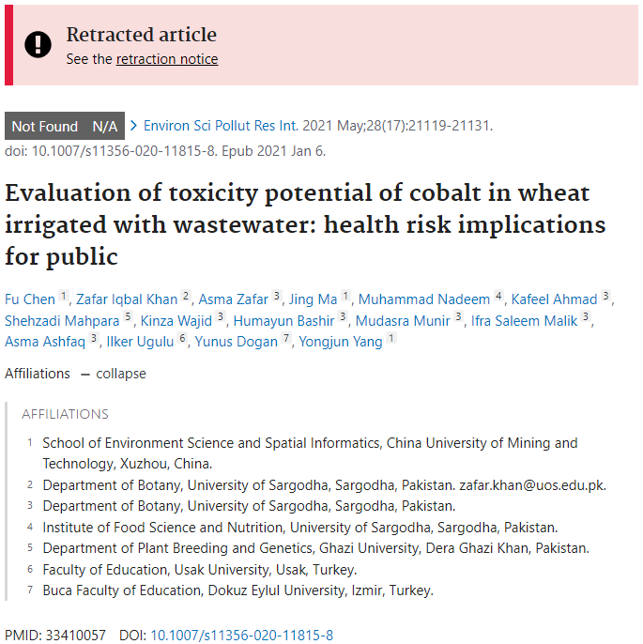

#### 讨论细节解析

在PubPeer的讨论中，用户提出了以下问题：

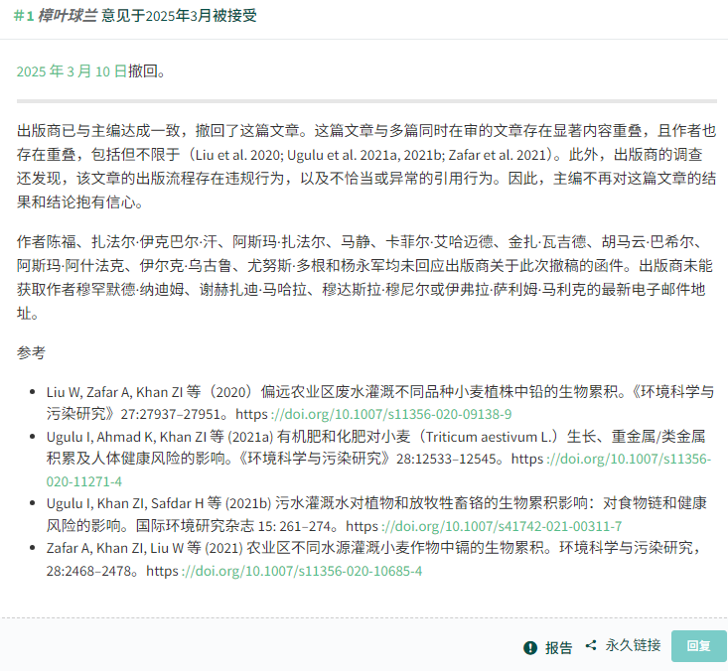

https://pubpeer.com/publications/6369881F706255054B37D3063DC68A#1

免责声明：质疑信息来源于Pubpeer，提及人名均为音译对于文章内容的真实性、完整性、及时性本公众号不做任何保证或承诺，仅供读者参考！免责声明：质疑信息来源于Pubpeer，提及人名均为音译对于文章内容的真实性、完整性、及时性本公众号不做任何保证或承诺，仅供读者参考！免责声明：质疑信息来源于Pubpeer，提及人名均为音译对于文章内容的真实性、完整性、及时性本公众号不做任何保证或承诺，仅供读者参考！

如有侵权，请及时联系公众号后台！

**欢迎积极投稿！共同维护学术界的公正与透明！**